ESTUDO DE VIABILIDADE ECONÔMICA NA IMPLANTAÇÃO DE UM SISTEMA FOTOVOLTAICO HÍBRIDO
ECONOMIC FEASIBILITY STUDY IN THE IMPLEMENTATION OF A HYBRID PHOTOVOLTAIC SYSTEM
Caio Henrique e Silva Rodrigues*
Igor Cavalcante Junca**
Rúben Christian Barbosa***
RESUMO
A produção de energia elétrica através do sistema solar vem crescendo exponencialmente em todo o mundo, motivado pelos problemas ambientais que são ocasionados por outras formas de geração de energia. De acordo com a Associação Brasileira de Energia Solar Fotovoltaica (Absolar), em 2021, o Brasil pode ter um crescimento de 68% em relação a 2020 na capacidade de energia solar instalada. A recorrente crise hídrica no Brasil vem alavancando o crescimento desta energia renovável. O presente artigo tem como objetivo analisar a viabilidade econômica de uma implantação de um sistema fotovoltaico híbrido em uma empresa de fabricação de salgados. Para isso foram realizados estudos com o intuito de identificar o sistema ideal, os equipamentos a serem utilizados e os dimensionamentos. Foi calculado a potência instalada de placas totalizando 2240 W e a capacidade de carga armazenada em um banco de baterias igual a 29,8 kW. Além desses estudos, foi realizado um cálculo de viabilidade econômica, relatando que no caso deste projeto o retorno do capital investido será em 7 anos e 2 meses.

Palavras-chave: Energia solar. Análise de viabilidade econômica. Energia renovável.

ABSTRACT
The production of electric energy through the solar system has been growing exponentially all over the world, motivated by the environmental problems caused by other forms of energy generation. According to the Brazilian Association of Photovoltaic Solar Energy (Absolar), in 2021, Brazil may have a growth of 68% compared to 2020 in the installed solar energy capacity. The recurrent water crisis in Brazil has been driving the growth of this renewable energy. This article aims to analyze the economic viability of an implementation of a hybrid photovoltaic system in a company that manufactures snacks. For this, studies were carried out in order to identify the ideal system, the equipment to be used and the dimensions. The installed power of plates totaling 2240 W and the load capacity stored in a battery bank equal to 29.8 kW were calculated. In addition to these studies, an economic feasibility calculation was carried out, reporting that in the case of this project the return on invested capital will be in 7 years and 2 months.

Keywords: Solar energy. Economic feasibility calculation. Renewable energy.

- Introdução
Nos últimos anos, o aumento da demanda energética, em conjunto com o crescimento populacional e a preocupação com a preservação do meio ambiente, promoveu muitas conferências e reuniões com a necessidade de debater as questões energéticas, buscando investir em soluções renováveis. Atualmente vemos a necessidade do uso racional de energia, devido a níveis reduzidos dos reservatórios das hidrelétricas.
Segundo dados do portal de notícias da Globo, publicado em 06/06/2021, a Agência Nacional de Águas (ANA) declarou, no início de junho, situação crítica de escassez hídrica em áreas de cinco estados, entre eles, parte de Minas Gerais (DELGADO, 2021). No portal de notícias Mais Goiás, publicado em 07/06/2021, a Operadora Nacional do Sistema Elétrico (ONS) tinha uma projeção que apontava um colapso total em ao menos oito grandes usinas hidrelétricas no Centro-Sul do Brasil. O relatório do portal aponta que represas de Furnas, Nova Ponte, Itumbiara, Emborcação e São Simão esgotarão seus volumes úteis antes do recomeço das chuvas (PINHEIRO, 2021).
Em contra partida, o crescimento da geração de energia através do sistema fotovoltaico vem sofrendo um favorecimento e impulsionamento graças à iniciativa da ANEEL (Agência Nacional de Energia Elétrica), por meio da Resolução Normativa 482 de 17/04/2012 (ANEEL, 2018). Essa resolução estabelece o Sistema de Compensação de Energia Elétrica, que permite aos consumidores a micro e minigeração de energia em sua unidade consumidora e troque energia com a distribuidora local, com objetivo de reduzir o valor da sua fatura de energia elétrica.
Está pesquisa foi idealizada devido a constantes reajustes tarifários na fatura de energia elétrica para clientes de alta tensão, clientes de baixa tensão e para o consumidor residencial. Além disso, por ser uma forma de geração de energia limpa, o impacto ambiental de um sistema fotovoltaico é muito reduzido em relação à outras fontes.
O objetivo principal deste artigo, constitui em um estudo de caso de dimensionamento de um sistema de energia fotovoltaica híbrido para uma fábrica de salgados, posteriormente, uma análise de viabilidade econômica para determinar o payback.
Para atingir esse objetivo, foram realizados: estudos, pesquisas e consultas de normas relacionadas ao tema; uma coleta de dados e informações técnicas da unidade consumidora e da fábrica; avaliação da implantação do sistema e o estudo de viabilidade econômica.
- Energia solar
O sol fornece energia na forma de radiação, que é a base de toda vida na Terra. No centro do Sol, a fusão transforma núcleos de hidrogênio em núcleos de hélio. Durante este processo, parte da massa é transformada em energia, tornando o sol assim, um enorme reator de fusão (GREENPRO, 2004).
A energia solar é a fonte de energia renovável mais abundante do mundo. Os sistemas de energia solar referem-se a tecnologias que convertem o calor ou a luz do sol em energia elétrica. Existem duas categorias de tecnologias que aproveitam a energia solar, a térmica e a fotovoltaica. A energia solar térmica, conhecida também como “aquecedor solar”, utiliza diretamente o calor do sol para aquecer outro meio, normalmente água. Esse tipo de sistema utiliza coletores (placas) ou tubos a vácuo para captar o calor do sol e transferir para o líquido. O sistema fotovoltaico é uma tecnologia que converte a luz solar em eletricidade de corrente contínua usando semicondutores. Após a captação da luz do sol por meio de duas camadas de um material semicondutor, a luz provoca a movimentação dos elétrons do material, gerando eletricidade. Esse sistema é utilizado em casas, comércios e indústrias para gerar eletricidade e reduzir a conta de luz (VILLALVA e GAZOLI, 2012).
  - Sistema fotovoltaico híbrido
Um dos maiores mitos do sistema fotovoltaico conectado à rede (on-grid) é que mesmo quando a rede estivesse desconectada o sistema continuaria gerando energia. Sabe-se que isso é um mito, pois, ao ter uma queda de energia, o inversor on-grid deve desligar junto por razões de segurança. O sistema fotovoltaico híbrido é a solução para esse tipo de problema.
O sistema fotovoltaico híbrido possui a capacidade de gerar energia elétrica por meio do sol e ao mesmo tempo armazenar toda energia em baterias. Nesse sistema é previsto a possibilidade de separar algumas cargas como prioritárias e deixar essas cargas conectadas ao inversor e esse inversor conectado a um banco de baterias (SANTOS, 2021). No momento em que ocorre uma queda de energia, o inversor desconecta da rede completamente e passa a operar em off-grid alimentando as cargas prioritárias.
  - Vantagens e desvantagens de um sistema híbrido
O Quadro 01 mostra as vantagens e desvantagens do sistema híbrido. Vale ressaltar que o banco de baterias, por armazenar energia, pode ser utilizado durante os períodos em que o valor do kWh é maior, como nos horários de ponta.
Vantagens e desvantagens de um sistema híbrido
Vantagens | Desvantagens
Independente energeticamente, por estar sempre disponível em casos de apagão; | Maior custo de investimento comparado aos sistemas que não possuem baterias;
Eficiência na geração de energia mesmo à noite ou em dias de pouca luminosidade; | As baterias tem um prazo de vida entre 7 a 15 anos, menor do que os módulos solares;
Redução ainda maior na conta de energia, uma vez que os sistemas híbridos utilizam a energia armazenada; | Demanda um espaço maior para alocar as baterias;
Permite que o consumidor faça um uso mais ponderado da eletricidade. Por exemplo: ligar máquinas durante o dia, quando a produção é maior; | Limitação do número de máquinas ligadas ao mesmo tempo dependendo da escolha do inversor;
Os módulos fotovoltaicos possuem uma vida útil de aproximadamente 25 anos
Baixa necessidade de manutenção; funcionamento silencioso.
Quadro 01: Vantagens e desvantagens de um sistema híbrido
Fonte: (SANTOS, 2021)
  - Tipos de sistemas fotovoltaicos híbridos
O sistema fotovoltaico híbrido pode variar de acordo com a instalação e a composição, entretanto, todos são compostos com um banco de baterias.
    - Sistema solar híbrido All in One
Esse modelo (Figura 01) de sistema é indicado onde há a necessidade de alimentar uma instalação ou equipamentos que devem funcionar de forma ininterrupta (cargas prioritárias). Alguns equipamentos que compõem esse sistema são: inversor interativo, inversor autônomo e banco de baterias (SANTOS, 2021).
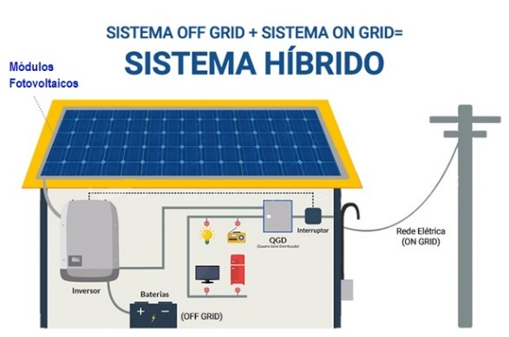
Figura 01: Representação de um sistema fotovoltaico híbrido All in One
Fonte: (SANTOS, 2021)
    - Sistema solar conectado à rede híbrido bi-modal
O funcionamento desse tipo de sistema (Figura 02) é de forma autônoma, com o auxílio de um inversor bimodal. O sistema pode fazer o consumo direto pela rede elétrica, ou alternar para a energia armazenada no sistema de baterias. Alguns equipamentos que compõem esse sistema são: inversor bimodal e banco de baterias (SANTOS, 2021).
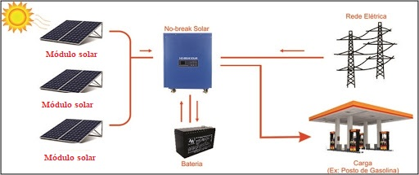
Figura 02: Representação de um sistema solar conectado à rede bi-modal
Fonte: (SANTOS, 2021)
  - Célula Fotovoltaica
Uma célula fotovoltaica é composta de materiais semicondutores que absorvem os fótons emitidos pelo sol e geram um fluxo de elétrons (Figura 03). Quando os fótons atingem um material semicondutor como o silício, eles liberam os elétrons de seus átomos, deixando um espaço vazio, provocando assim o deslocamento dos elétrons. Esse fluxo de elétrons cria uma corrente elétrica.
Individualmente, cada célula é capaz de produzir uma tensão de aproximadamente 0,5 Vcc, o que é insuficiente para uma aplicação real. Então, um painel solar normalmente possui o empilhamento sequencial de células, de forma que seja obtida um módulo fotovoltaico, com uma tensão, como por exemplo 12 Vcc, 24 Vcc ou 48 Vcc.
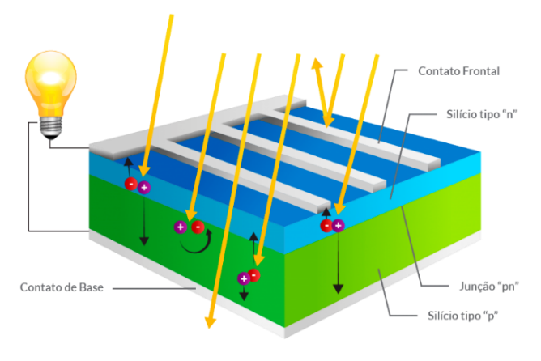
Figura 03: Representação de uma célula fotovoltaica de silício cristalizado
Fonte: (BLUE SOL ENERGIA SOLAR, 2019)
  - Módulo Fotovoltaico
O módulo fotovoltaico ou placa solar, é formado por um conjunto de células fotovoltaicas, normalmente ligadas em série, com o objetivo de produzir tensões maiores. Estruturalmente, os módulos convencionais são formados por: caixa de junção, cobertura base (tedlar), um material encapsulante (EVA), células fotovoltaicas, novamente um material encapsulante (EVA), um vidro para proteção contra danos mecânicos e uma estrutura de alumínio para concluir a junção entres esses materiais (Figura 04). A quantidade de células nos módulos varia de modelo para modelo. Atualmente, os modelos mais comercializados possuem 30, 60, 72, 120 ou 144 células (CARNEIRO, 2010).
- (B)
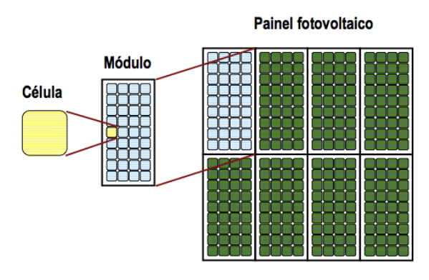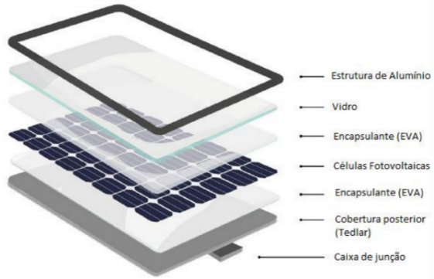
Figura 04: (A) Hierarquia do processo de agrupamento; (B) Estrutura do módulo fotovoltaico
Fonte: (CARNEIRO, 2010) (MINHA CASA SOLAR, 2019)
  - Características dos módulos fotovoltaicos
Todo tipo de módulo fotovoltaico, tem suas características particulares baseadas conforme a tecnologia utilizada na construção da célula. Atualmente, os módulos mais utilizados, são os de silício cristalizado (SOUZA, 2017).
A classificação dos módulos no mercado vai de acordo com à potência de pico (Wp), e com o tipo de célula. Entretanto, um especialista/projetista ou técnico, deve levar em consideração outras características além das mencionadas (SOUZA, 2017).
    - Características elétricas
As características mais essenciais para compreensão e entendimento dos módulos fotovoltaicos são:
- Tensão Nominal: é o produto das tensões de todas as células que compõe o módulo. O que determina esse parâmetro é a quantidade de células, segundo o Quadro 02.
- Corrente de curto-circuito (Icc ou Isc): é a corrente máxima que o módulo fotovoltaico pode entregar quando seus terminais estão em curto-circuito. A corrente de curto-circuito de um módulo pode ser medida, diferente de outras fontes de energia.
- Tensão de circuito aberto (Voc): é a tensão máxima que o módulo pode fornecer sem a presença de uma carga.
- Potência máxima (Pmax): é a máxima potência que se pode entregar em determinadas condições de radiação e temperatura, no qual o produto da tensão x corrente é máximo.
- Corrente de máxima potência (Imax): corrente máxima que é entregue a uma carga, em condições padrão de teste.
- Tensão de máxima potência (Vmax): é o valor da tensão máxima que o módulo irá gerar, sob condições padrões de teste.
As condições padrões de teste (STC – Standard Test Conditions), são definidas para radiação de 1000 W/m² (recebida ao meio dia na superfície da Terra em dias claros), e a temperatura da célula de 25 ºC (SOUZA, 2017).
Número de Células | Tensão Nominal | Tensão em Circuito Aberto (Voc)
18 células | 6 Vcc | 9,2 Vcc
36 células | 12 Vcc | 17,4 Vcc
72 células | 24 Vcc | 40,15 Vcc
Tensões nominais e Voc de módulos Standard

Quadro 02: Tensões nominais e Voc de módulos Standard
Fonte: (SOUZA, 2017)
  - Inversor
Os inversores são componentes capazes de transformar a corrente continua (CC) captada dos painéis solares em corrente alternada (CA), que é o padrão utilizado por todos os aparelhos comerciais. São muito comuns em aplicações de automação industrial e acionamentos elétricos. Os inversores funcionam como a porta de entrada entre o sistema fotovoltaico e os dispositivos e aparelhos que extraem energia do sistema fotovoltaico (SOUZA, 2017).
    - Tipos de inversores fotovoltaicos
      - Inversor fotovoltaico on-grid ou grid-tie
Esse tipo de inversor permite a conexão de um sistema fotovoltaico à uma rede de distribuição de energia. Alguns modelos permitem a operação do inversor em seu desempenho máximo independente do número de módulos conectados e das condições ambientais. Os inversores mais comuns na micro e minigeração de energia são do tipo string (SOUZA, 2017).
      - Inversor fotovoltaico autônomo ou off-grid
Os inversores autônomos, ou inversores off-grid, são utilizados em sistemas fotovoltaicos que não estão conectados em uma rede de distribuição de energia. Esse componente é aplicado em sistemas com banco de baterias, onde ocorre o armazenamento de energia. Esses inversores são utilizados em sistemas menores de produção de energia elétrica (GREENPRO, 2004).
      - Inversor híbrido
Os inversores híbridos são os mais completos para produção de energia elétrica, são constituídos dos sistemas on-grid e off-grid. Desta forma, os inversores híbridos são conectados com a rede de distribuição de energia e com um banco de baterias para realizar o armazenamento de energia (SOUZA, 2017).
  - Banco de baterias
O banco de baterias é um item essencial em um sistema fotovoltaico com armazenamento de energia. É constituído por uma quantidade de baterias calculadas e conectadas em série e/ou paralelo, que armazena energia solar do painel e fornece eletricidade para as cargas via inversor CC-CA (SOUZA, 2017).
    - Função do banco de baterias
Algumas das funções das baterias, são:
- Autonomia: uma das funções mais importantes, que é fornecer a energia para o consumo, quando não for suficiente a geração de energia realizada pelo painel. Algo comum que acontece em durante a noite e em períodos chuvosos e nublados.
- Estabilizar a tensão: as baterias possuem uma estreita faixa de tensão em relação as módulos fotovoltaicos, garantindo assim uma faixa de operação uniforme para as cargas. Essa função é muito importante devido à grande variação de tensão entre os módulos de acordo com a irradiância recebida.
- Fornecer correntes elevadas: outra função importante da bateria, é sua operação como um amortecedor, fornecendo e estabilizando correntes de partida elevadas. Podem fornecer uma alta potência momentânea, e posteriormente ser carregada lentamente pelo sistema fotovoltaico durante o dia.
    - Baterias para sistemas fotovoltaicos
As baterias mais comuns no setor fotovoltaico são as de chumbo-ácido e as de níquel-cadmio. Baterias como as de Íons de Lítio, são inviáveis nesse setor devido à capacidade de utilização dos bancos de bateria para essa aplicação. As baterias de níquel-cadmio, apesar de suportar uma maior descarga e ter uma vida-útil maior, são baterias usadas em sistemas muito específicos devido seu alto custo e baixa disponibilidade. O custo-benefício das baterias de chumbo-ácido faz com que elas sejam as mais escolhidas no setor fotovoltaico (SOUZA, 2017).
    - Tipos de bateiras de chumbo-ácido
As baterias de chumbo-ácido podem ser classificadas em:
      - Baterias de Eletrólito Líquido
São as baterias mais comuns em sistemas fotovoltaicos com armazenamento de energia, compostos pelas placas e pelo eletrólito em estado líquido. São as mais baratas e mais fáceis de se encontrar no mercado. As baterias desenvolvidas para o sistema fotovoltaico tem seu funcionamento intermitente, suportando um maior ciclo de carga e descarga, com descarga profunda (SOUZA, 2017).
      - Baterias de Eletrólito Imobilizado
Conhecida também como, bateria de chumbo-ácido regulada por válvula (VRLA, do inglês: Valve Regulated Lead Acid), a bateria de eletrólito imobilizado, é fechada e possui um sistema com válvula de segurança que limita a saída dos gases liberados em caso de sobrecarga. São seladas, por isso, não necessitam de reposição de água ou manutenção. Geralmente, possui o dobro de vida útil das baterias de eletrólito liquido, sob as mesmas condições de profundidade de descarga (SOUZA, 2017).
      - Baterias Estacionárias de Placa Tubular
Existem dois tipos de baterias estacionarias de placa tubular, as dos tipo OPzS, sigla em alemão (Ortsfeste Panzerplatte Spezial) que significa Placa Tubular Estacionária Especial, com separadores especiais e eletrólitos líquidos; e as do tipo OPzV (Ortsfeste Panzerplatte Verschlossen) que significa Placa Tubular Estacionária Selada, que possui eletrólitos em gel e são regulas por válvulas (SOUZA, 2017).
A diferença entre essas baterias está na forma tubular dos eletrodos positivos, esses tubos mantém a matéria ativa protegida, reduzindo os efeitos de envelhecimento das baterias e aumentando sua vida útil.
      - Baterias de Bloco com Placas Positivas Planas
Conhecidas como, baterias OGi (do alemão: Ortsfeste Gitterplatten, que significa: Placas Estacionárias Radiais) são do tipo estacionária, que possui os eletrodos positivos em formato de placa plana. São as baterias mais utilizadas nos sistemas fotovoltaicos autônomos na Europa, pois, alcançam 1300 ciclos com profundidade de descarga de 75% e 4500 ciclos com 30% de profundidade de descarga (SOUZA, 2017).
    - Desempenho e características das baterias de chumbo-ácido
Para a maioria dos sistemas de energia renovável, as características mais importantes da bateria são a vida útil da bateria, a profundidade da descarga e os requisitos de manutenção da bateria (SOUZA, 2017). Esses parâmetros podem ser descritos:
- Profundidade de descarga e capacidade da bateria: esse é um parâmetro fundamental em um projeto de banco de baterias para um sistema fotovoltaico. As baterias são classificadas como: ciclo profundo e ciclo raso. A bateria de clico profundo possui uma profundidade de descarga superior a 50% e pode chegar a 80%. Um banco de baterias de ciclo raso deve ter uma capacidade maior do que um banco de baterias de ciclo profundo para atingir a mesma capacidade utilizável. A capacidade da bateria cai cerca de 1% por grau abaixo de 20 °C. Altas temperaturas também não são ideais, pois aceleram o envelhecimento, a autodescarga e o uso de eletrólitos.
- Vida útil da bateria: a capacidade da bateria se degrada com o tempo, devido à sulfatação da bateria e derramamento de material ativo. Uma bateria de chumbo-ácido de ciclo profundo deve ser capaz de manter um ciclo de vida de mais de 1.000, mesmo com a profundidade de descarga acima de 50%. Sobrecarregar ou diminuir a carga da bateria resulta no derramamento de material ativo ou na sulfatação da bateria, reduzindo sua vida útil. A temperatura deve ser levada em conta, visto que, a operação em alta temperatura aumenta a taxa de envelhecimento da bateria.
- Requisitos de manutenção: a água deve ser substituída regularmente em baterias de chumbo-ácido devido ao escape de gás hidrogênio e oxigênio. Os demais componentes do sistema não requerem uma manutenção tão regular, consequentemente, a perda de água pode ser um problema significativo.
    - Efeitos do envelhecimento nas baterias
O grande problema das baterias é sua curta vida útil, entre 10 a 15 anos. Os efeitos do envelhecimento são os motivos para essa redução de vida útil. Esses processos podem ser classificados como reversíveis e irreversíveis, são eles (SOUZA, 2017):
- Estratificação do eletrólito (reversível): à medida que a bateria se descarrega, a concentração de ácido sulfúrico no eletrólito é reduzida, enquanto durante o carregamento a concentração de ácido aumenta. Este ciclo de concentração pode levar à estratificação do eletrólito, onde o ácido sulfúrico mais pesado permanece no fundo da bateria, enquanto a água permanece perto do topo. No entanto, a gaseificação controlada do eletrólito estimula a mistura de água e ácido sulfúrico, mas deve ser cuidadosamente controlada para evitar problemas de segurança e perda de água.
- Corrosão (irreversível): a corrosão consiste em um conjunto ou regiões de redução/oxidação em ambas as reações ocorrem no mesmo eletrodo. Para um sistema de baterias, a corrosão leva a vários efeitos prejudiciais. Um efeito é conversão de um eletrodo metálico em um óxido de metal.
- Sulfatação (irreversível): em estados de baixa carga, grandes cristais de sulfato de chumbo podem crescer no eletrodo. Com isso a capacidade de carga da bateria diminui, juntamente com a matéria ativa.
- Sedimentação (irreversível): com o processo de carga e descarga da bateria ocorre um desprendimento de matéria ativa, o eletrólito fica solto e cai no fundo do vaso. Esses pedaços de matéria podem causar curto-circuito entre as placas se o espaço entre elas e o fundo for pequeno.
- Secagem (irreversível): a gaseificação da bateria leva a problemas de segurança e à perda de água do eletrólito. A perda de água aumenta os requisitos de manutenção da bateria, uma vez que a água deve ser verificada e substituída periodicamente.

    - Cuidados com as baterias
Alguns cuidados devem ser tomados para que a vida útil do banco de baterias seja maior:
- Evitar uma descarga diária maior que 30% de profundidade;
- Evitar descargas no fim da autonomia maiores que 60%;
- Instalar as baterias em local ventilado e de acesso restrito;
- Verificar periodicamente o nível de eletrólitos das baterias úmidas, pois o que determina seu fim é a secagem desses eletrólitos;
- Evitar o aumento de resistência ou possibilidade de curto-circuito pelo acúmulo de sujeira úmida, mantendo os terminais limpos e apertados.
- Realizar uma manutenção periódica, a cada 6 meses no mínimo.
- Metodologia
Este projeto, foi realizado em uma fábrica de salgados, localizada no bairro Acaiaca – Piúma/ES – Brasil entre os anos de 2020/2021 (últimos 12 meses até a data de começo do projeto (08/21), feito no sistema híbrido, e com o intuito de avaliar se o sistema é realmente eficaz em relação a qualidade de energia e ainda mais importante, avaliar o quão rentável é o sistema para saber o tempo de retorno e o valor economizado ao ano e até mesmo mensal na conta dessa residência.
E para o mesmo, foram coletadas todas as informações necessárias para a realização do projeto, com fins de cálculos, como por exemplo: contas de luz, consumo médio mensal, demanda e etc.
  - Caracterização de caso
Para a realização do projeto, depende-se de um determinado número de fatores para que possa chegar ao objetivo que é o sistema funcionando com seu máximo de rendimento. São cálculos que possibilitam chegar na escolha correta de inversores, placas, demandas, compatibilidade e eficiência com a menor perda no sistema (PINHO e GALDINO, 2014).
Como já informado, este trabalho se dá em uma fábrica onde será instalado um sistema fotovoltaico híbrido (aquele em que se necessita de baterias e é ligado em conjunto com a rede).
O consumo mensal dos últimos 12 meses foi levantado com a concessionária de energia EDP Escelsa (Energias de Portugal), no período de outubro de 2020 a setembro de 2021.

  - Dimensionamento do sistema fotovoltaico
Sistemas autônomos, isolados ou híbridos, em geral, necessitam de algum tipo de armazenamento. O armazenamento pode ser em baterias, quando se deseja utilizar aparelhos elétricos nos períodos em que não há geração fotovoltaica, ou outras formas de energia. Num sistema de bombeamento de água, onde, esta é armazenada em tanques elevados, a energia solar estará armazenada em forma de energia potencial gravitacional. Sistemas de irrigação são um exemplo de sistema autônomo sem armazenamento, pois toda água bombeada é imediatamente usada. Além das baterias e energia gravitacional mencionadas acima, existem outras formas de armazenar a energia gerada como a produção de hidrogênio, ar comprimido, flying wheel, etc (GTES, 2004).
A Figura 05 mostra um esquema de um Sistema Fotovoltaico básico.
Armazenamento

Unidade de controle e condicionamento de potência
Energia para o usuário
Arranjo
fotovoltaico

Figura 05: Configuração básica de Sistema Fotovoltaico
Fonte: Autores (2021)
Conforme mencionado anteriormente, chama-se sistemas híbridos aqueles em que, estando desconectados da rede elétrica, existe mais de uma forma de geração de energia, como por exemplo, gerador Diesel, turbinas eólicas e módulos fotovoltaicos. Estes sistemas são mais complexos e necessitam de algum tipo de controle capaz de integrar os vários geradores, de forma a otimizar a operação para o usuário. Existem várias configurações possíveis, assim como estratégias de uso de cada fonte de energia (GTES, 2004).
- Resultados e discussões
  - Resultados do estudo de caso
Para dar início ao projeto, foi necessário coletar os dados relacionados ao consumo mensal dos últimos 12 meses, dados da conta de energia (PINHO e GALDINO, 2014).
Os dados inseridos no Quadro 03 a seguir, mostram o consumo anual e seus respectivos meses, do local escolhido para o projeto.
Consumo mensal da fábrica de salgados
Mês | Consumo em kW/h | Valor em R$
Abril / 2020 | 269,0 | 214,77
Maio / 2020 | 222,0 | 176,58
Junho / 2020 | 184,0 | 150,63
Julho / 2020 | 227,0 | 186,92
Agosto / 2020 | 234,0 | 194,89
Setembro / 2020 | 204,0 | 168,94
Outubro / 2020 | 213,0 | 177,61
Novembro / 2020 | 191,0 | 162,37
Dezembro / 2020 | 292,0 | 262,11
Janeiro / 2021 | 286,0 | 244,57
Fevereiro / 2021 | 270,0 | 233,91
Março / 2021 | 278,0 | 242,91
Média | 239,16 | 201,35
Total | 2870,0 | 2416,21
Quadro 03: Consumo mensal da fábrica de salgados
Fonte: Conta do consumo de energia do cliente
Se tratando de um sistema monofásico e da demanda do sistema deste caso, é descontado o valor de 30 kWh em consumo médio (Cm) calculado na Equação 1, encontra-se 209,16 kWh (PINHO e GALDINO, 2014).
$Cm=\frac{Ct}{12}=239,16 kWh$ (1)
Cm = consumo médio
Ct = consumo total dos últimos 12 meses
Segundo dados da resolução normativa da ANEEL, n° 414 de 2010, existe o desconto de disponibilidade para o sistema monofásico, que definiu o valor de 30 kWh pela disponibilidade do consumo (ANEEL, 2010). Para cada tensão, monofásico, bifásico ou trifásico, há um desconto já integrado no valor, que será subtraído se a demanda for maior que o mínimo cobrado pela concessionária (Quadro 04).
Custo de disponibilidade para usuários de energia fotovoltaica on-grid
Instalação Monofásica | Custo correspondente ao consumo de 30 kWh
Instalação Bifásica | Custo correspondente ao consumo de 50 kWh
Instalação Trifásica | Custo correspondente ao consumo de 100 kWh
Quadro 04: Custo de disponibilidade para usuários de energia fotovoltaica on-grid
Fonte: (ANEEL, 2018)
Como se trata de um sistema monofásico, foi encontrado o valor de 209,16 kWh na Equação 1, devido ao desconto do valor de 30 kWh em relação a nosso consumo médio (Cm). Calcula-se então que o consumo diário do local de instalação é dado pela Equação 2 (PINHO e GALDINO, 2014).
$Cd=\frac{209,16}{30}=6,97 kWh/dia$ (2)
  - Nível de irradiação solar
Os dados de irradiação solar da cidade de Piúma/ES (Figura 06) foram obtidos no site da Cresesb. Foi adotado como critério a média de irradiação solar dos últimos 12 meses.
Irradiação solar no plano inclinado de Piúma/ES no ano de 2021
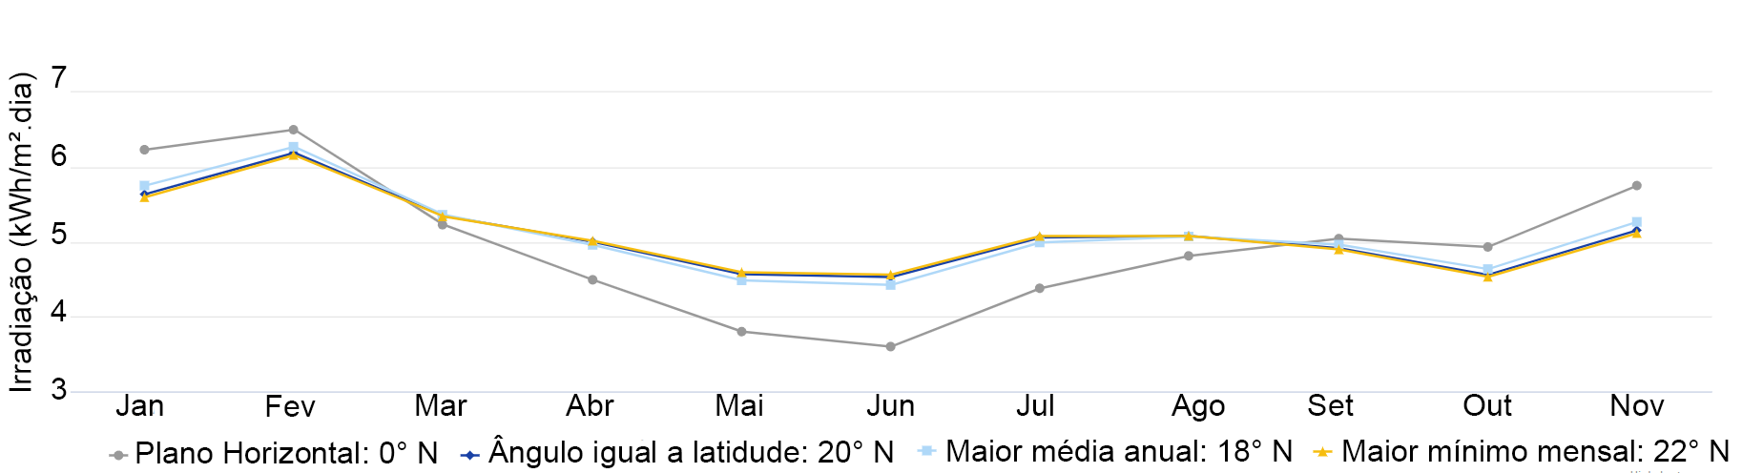
Figura 06: Irradiação solar no plano inclinado de Piúma/ES no ano de 2021.
Fonte: (GUIMARÃES e GALDINO, 2018)
A irradiação média em Piúma é de 4,87 horas (GUIMARÃES e GALDINO, 2018). O número de horas de sol que foi base deste projeto e deste cálculo pode ser obtido através da irradiação padrão de 1 kWh/m². A Equação 3 foi utilizada para determinar o número de horas de sol.
$N° h sol=\frac{4,87}{1}=4,87 horas$ (3)
Em dias ensolarados, este valor de 4,87 horas, representa os horários de pico em que o sol atinge um nível de irradiação próximo a 1 kWh/m² e os painéis fotovoltaicos geram em sua potência nominal.
A demanda de trabalho dos painéis é determinada pela Equação 4.
$Demanda=\frac{Consumo diário (Cd)}{N° h sol}=\frac{6,87}{4,87}=1,43 kWh$ (4)
Para o sistema fotovoltaico ser melhor aproveitado, os painéis devem ser instalados voltados para o norte geográfico e com inclinação igual a latitude local. Questões de perda do sistema como sombreamento no local ou um mau aproveitamento de irradiação devem ser avaliados, podendo considerar o aumento da potência dimensionada (PINHO e GALDINO, 2014). Portanto, a demanda prevista para ser atendida pelos painéis é de 1,43 kW.
    - Dimensionamentos e escolhas
      - Escolha dos módulos
Para o dimensionamento, optou-se por utilizar o painel fabricado pela Canadian Solar, modelo CS6U-320P, com potência de 320 Wp. Este painel possui uma das melhores eficiências entre os disponíveis no mercado, é fabricado com silício poli cristalino com rendimento de 16,46% e tem dimensões de 1960 x 992 x 40 (mm).
Para este sistema, foi observado a necessidade de 7 módulos de 320 W totalizando 2240 W de potência, já visando as perdas de até 30% que o sistema pode ter, sendo assim, ela é a mais adequada para nossa demanda sem qualquer prejuízo, subdimensionamento ou superdimensionamento. Logo, pela demanda do projeto, utilizou-se 7 placas de 320 W.
      - Área de instalação dos módulos
Para o dimensionamento, optou-se por utilizar o painel com dimensões de 1,96 x 0,99 metros. Com base nessas medidas e se tratando que há 7 módulos neste sistema, primeiramente, foi calculado a quantidade de módulos pelo seu tamanho:
7*(1,96*0,99) = 13,58 metros. A área onde será realizada a instalação dos módulos fotovoltaicos possui dimensões de 20 metros x 10 metros, sendo a área total de 200 m². Para 7 módulos com as medidas dadas acima, é necessário uma área de no mínimo, 16 m² para instalação e manutenção do sistema (PINHO e GALDINO, 2014). Logo, a área atende o requisito de tamanho para fazer a instalação.
      - Dimensionamento do inversor
Para o dimensionamento do inversor de frequência foi considerando a potência total dos módulos (2240 W) e um acréscimo de 20% em sua capacidade em relação aos módulos. O que resulta em 2688 W de potência pico no inversor, ou seja, o inversor não deve ultrapassar a potência de pico máxima de 2688 W, além disso, é preciso saber a tensão das placas ligadas em série e avaliar a faixa de tensão mínima e máxima que o inversor suporta (PINHO e GALDINO, 2014).
O inversor escolhido para este caso foi o “PH1800 PRO”, um inversor híbrido da MUST Power Systems, que combina funções de inversor, carregador solar MPPT e carregador de baterias, e será observado se o mesmo é compatível com o sistema e se segue alguns parâmetros de alcance de demanda.
A tensão operacional de cada módulo fotovoltaico de 320 W é de 36,8 V (CANADIAN SOLAR, 2016).
Foi calculado a soma das tensões das placas usadas no sistema conforme a Equação 5 e determinou-se o valor de 257,6 Vcc.
$V_{entrada}=N_{placas}xV_{mp}$ (5)
$V_{entrada}$: é a tensão de entrada total no inversor;
$N_{placas}$: é o número de placas do projeto conectadas ao inversor;
$V_{mp}$: é a tensão operacional de cada placa fotovoltaica de 320 Wp.
O inversor escolhido pode variar sua faixa de tensão de entrada entre 150 e 430 Vcc, tendo assim: 150 < 257,6 < 430 V. Logo, a tensão a plena carga está adequada para o inversor e atende ao sistema (PINHO e GALDINO, 2014).
A tensão de circuito aberto do painel (45,3 V) (CANADIAN SOLAR, 2016) é maior que a tensão de plena carga e deve ser menor que a máxima permitida de entrada do inversor (430 V) (PINHO e GALDINO, 2014), aplicando a Equação 5 com 7 placas, tem-se $V_{entrada}$ igual a 317,1 V. Como 317,1 V < 430 V o inversor atende este critério também.
A corrente máxima dos painéis são de 9,26 A e a corrente máxima do inversor é de 60 A. Devido os painéis estarem ligados em série, a corrente de entrada do inversor será de 9,26 A. Como 9,26 A < 60 A, este critério é atendido pelo nosso sistema.
Tendo em vista que a tensão gerada pelos módulos sofre uma grande influência devido a temperatura em sua superfície, serão adotadas temperaturas de máxima e mínima que a superfície do painel pode assumir.
Temperatura máxima 85 ºC e mínima 10 °C (de acordo com o datasheet dos módulos), tendo 25 °C como uma temperatura média para nosso cálculo.
      - Dimensionamento do banco de baterias
Para realizar um bom dimensionamento do banco de baterias é necessário analisar a capacidade de armazenamento ou reserva das baterias (Wh) e a amplitude de descarga das mesmas (%). Além desses quesitos, é necessário conhecer a tensão de operação do banco de baterias que pode ser em 12 Vcc, 24 Vcc ou 48 Vcc, dependendo do tipo de sistema fotovoltaico.
O banco de baterias pode ter seus elementos organizados em série e paralelo. O número de baterias ligadas em série é determinado pela tensão das baterias empregadas e a tensão desejada. A quantidade de elementos em paralelo é determinada a partir da capacidade de carga (expressa em ampère-hora, Ah) (VILLALVA e GAZOLI, 2012).
A bateria selecionada como modelo foi a “Deep Cycle AGM VRLA Battery”, uma bateria de ciclo profundo que possui tensão de 12 V e capacidade de carga 260 Ah.
O dimensionamento foi realizado com base no consumo de 14900 Wh (Quadro 05) do sistema e a profundidade de descarga adotada foi de 50%.
Equipamentos utilizados na fábrica de salgados
Equipamentos | Potência (W) | Horas de uso | Total (Wh)
Freezer (3) | 150 | 10 | 4500
Geladeira Duplex | 350 | 10 | 3500
Balança | 10 | 10 | 100
Máquina masseira para salgados | 280 | 10 | 2800
Máquina modeladora de salgados | 150 | 10 | 1500
Empanadeira de salgados | 250 | 10 | 2500
Quadro 05: Equipamentos utilizados na fábrica de salgados
Fonte: Autores
O número de baterias em série é calculado a partir da Equação 6:
$N_{BS}=\frac{V_{BANCO}}{V_{VBAT }}= \frac{24 }{12}=2$ (6)
$N_{BS}$: Número de baterias ligadas em série;
$V_{BANCO}$: Tensão do banco de baterias (V);
$V_{VBAT}$: Tensão da bateria utilizada (V).
A energia armazenada no banco de baterias é calculado a partir da Equação 7:
$E_{A}=\frac{E_{C}}{P_{D}}= \frac{14900}{0,5}=29800 Wh ou 29,80 kWh$ (7)
$E_{A}$: Energia armazenada no banco de baterias (Wh);
$E_{C}$: Energia consumida (Wh);
$P_{D}$: Profundidade de descarga permitida (20%, 50%, 80%, etc.).
A capacidade do banco de baterias é calculado a partir da Equação 8:
$C_{BANCO}=\frac{E_{A}}{V_{BANCO}}=\frac{29800}{24}=1241 Ah$ (8)
$C_{BANCO}$: Capacidade de carga do banco de baterias em ampère-hora (Ah);
$E_{A}$: Energia armazenada no banco de baterias (Wh);
$V_{BANCO}$: Tensão do banco de baterias (V).
O número de conjuntos paralelos é determinado a partir da Equação 9:
$N_{BP}=\frac{C_{BANCO}}{C_{BAT}}= \frac{1241}{260}=4,77$ (9)
$N_{BP}$: Número de baterias ligadas em paralelo;
$C_{BANCO}$: Capacidade de carga do banco de baterias em ampère-hora (Ah);
$C_{CBAT}$: Capacidade de carga de cada bateria em ampère-hora (Ah).
Para comprovação de que o dimensionamento foi realizado de forma correta, basta multiplicar a tensão de cada bateria pela sua capacidade de carga, depois multiplicar pelo número total de baterias do banco, no caso, 5 baterias. O valor resultando deve ser próximo do valor da energia armazenada que foi calculado no início. Neste caso temos que a energia armazenada no banco é igual a: 260 Ah x 12 V x 2 x 5 = 31,2 kW, pouco superior ao valor desejado de 29,80 kWh, desta forma o dimensionamento está correto, resultando na Figura 07.
Banco de baterias dimensionado para 1300Ah com baterias de 12V/260Ah
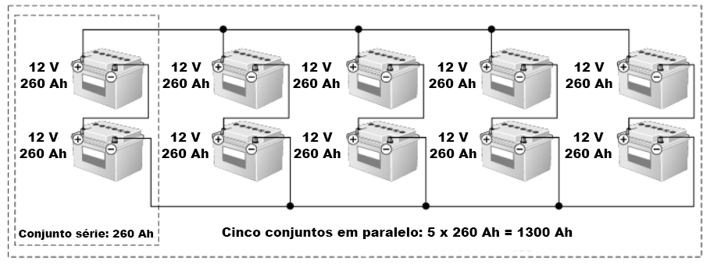
Figura 07: Banco de baterias dimensionado para 1300Ah com baterias de 12V / 260Ah
Fonte: Autores
      - Condutores
Para realizar o dimensionamento dos condutores, existem alguns fatores a serem observados, como, a tensão e a corrente dos painéis ligados em série, os níveis de tensão e corrente do inversor e a distância entre os painéis e o inversor (PINHO e GALDINO, 2014).
$V_{dos painéis}=$ 45,3 V
$I_{dos painéis}=$ 9,26 A
$Distância=$ 12 metros
$V_{máx. de entrada}=$ 430 V
$V_{mín. de entrada}=$ 150 V
Como os painéis serão ligados em série, a tensão se multiplica e a corrente segue a mesma, conforme a Equação 10.
$V_{total}= N_{quantidade de painéis} x V_{cada}$ (10)
$V_{total}=7 x 45,3=317,1 V$ $I_{total}=9,26 A$
Consultando a NBR 5410, verificamos alguns fatores importantes para realizar este dimensionamento que são os métodos de instalação (Quadro 06), fator de agrupamento do sistema (Quadro 07) e o fator de temperatura ambiente (Quadro 08).
Método de referência B1 considerado
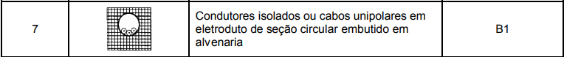
Quadro 06: Método de referência B1 considerado
Fonte: (ABNT , 2005)
Fator de agrupamento verificado
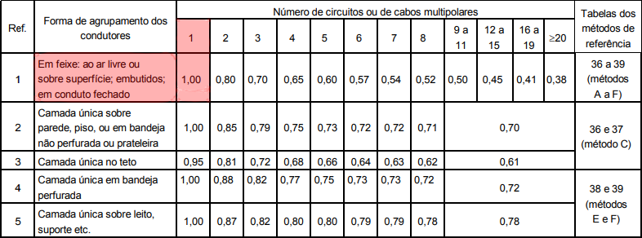
Quadro 07: Fator de agrupamento verificado
Fonte: (ABNT , 2005)

Temperatura considerada de 35 °C e isolação XLPE
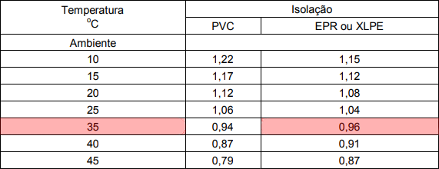
Quadro 08: Temperatura considerada de 35 °C e isolação XLPE
Fonte: (ABNT , 2005)
Com todos esses dados obtidos, deve-se corrigir a corrente elétrica em função desses fatores, utilizando a Equação 11.
$I_{b}=\frac{I_{sistema}}{F_{ta}xF_{ac}}$ (11)
$I_{b}=$ Corrente elétrica corrigida
$I_{sistema}=$ Corrente elétrica do sistema
$F_{ta}=$ Fator de temperatura ambiente
$F_{ac}=$ Fator de agrupamento
Utilizando a Equação 11, obtém-se uma corrente de 9,64 A. Utilizando a tabela 37 da NBR 5410 de capacidade de condução de corrente foi obtido a seção nominal o cabo mais indicado para esta corrente elétrica corrigida. Empregando o método de instalação B1 e considerando 2 condutores carregados, o cabo de 0,5 mm² suportaria a corrente de 9,64 A. Entretanto, a própria NBR estabelece que para circuitos de força, a seção mínima do cabo de ser de 2,5 mm².
Adotou-se o cabo fotovoltaico de 4 mm² por ser encontrado com mais facilidade e com menor custo.
De acordo com a NBR 5410 (ABNT , 2005) em nenhum caso a queda de tensão nos circuitos terminais deve ultrapassar a 4% de perda, considerando essa determinação, precisa-se realizar o cálculo de queda de tensão entre os painéis e o inversor utilizando a Equação 12, levando em consideração a distância de 12 metros.
$∆V\%=\frac{2 x Ib x L x Rc}{{Vdc}_{mín.}}$ (12)
$∆V\%:$Queda de tensão
$Ib:$ Corrente elétrica corrigida
$L:$Comprimento do cabo
$Rc:$Resistência elétrica do cabo de 4 mm²
${Vdc}_{mín.}:$Tensão mínima de entrada do inversor
A queda de tensão foi de 0,73% de perda. Como a perda atende ao menos que 4% previsto na norma, o dimensionamento está correto (PINHO e GALDINO, 2014).
    - Cálculo de demanda
De acordo com o art. 2 da Resolução normativa n° 414/2010 no inciso LX (ANEEL, 2010), potência disponibilizada é potência que o sistema elétrico da distribuidora deve possuir para atender os equipamentos elétricos da unidade consumidora.
A concessionária classifica alguns grupos (que não serão abordados neste trabalho) de acordo com o potencial entregue, demonstrados no Quadro 09.
Grupos de consumo de acordo com o seu potencial entregue
Grupos Identificados | Consumos
Grupo 1 Alto consumo | kWh/mês | Wh/dia | Ah/dia
 | 3 − 6 | 100 − 200 | 8 − 17
Grupo 2 Médio consumo | 2 − 3 | 67 − 100 | 6 − 8
Grupo 3 Baixo consumo | 1 − 2 | 33 − 67 | 3 − 6
Grupo 4 Baixíssimo consumo | Até 1 | Até 33 | Até 3
Quadro 09: Grupos de consumo de acordo com o seu potencial entregue
Fonte: (MORANTE e ZILLES, 2003)
Identifica-se que o trabalho pertence ao Grupo 2 de demanda por consumo de até 2,3 kW. Grupo 2: Resultado da multiplicação da capacidade nominal (Cn) de condução de corrente elétrica do disjuntor geral da unidade consumidora pela tensão nominal (Vn), observando o fator específico referente ao número de fases (Nf) e o fator de potência aplicado 0,92.
Foi utilizada a Equação 13, adotando Cn = 63, Nf = 1 e Vn = 127 para calcular a potência disponibilizada.
$Pd=Cn \left(disjuntor\right) x Nf x Vn x 0,92$ (13)
$Pd=63 x 127 x 1 x 0,92=7360,92 W ou 7,36 kW$
Determinou-se Pd igual a 7,36 kW, podendo colocar até 7,36 kW de inversor instalados neste empreendimento (PINHO e GALDINO, 2014).
      - Pontos de Perda em Sistemas Fotovoltaicos
As células convencionais dos módulos fotovoltaicos são sensíveis a efeitos desfavoráveis que causam diferenças em seu desempenho. Esses efeitos negativos podem ser perdas devido a incompatibilidade (mismatch); condições ambientais locais; contaminação por sujeira; poeira ou excrementos de pássaros/insetos (Figura 08); sombreamento (Figura 09); degradação das placas; temperatura; perdas do inversor, da conversão de CC em CA e do cabeamento do sistema. No caso desta tecnologia, o sombreamento apresenta um risco considerável devido a potenciais danos aos módulos fotovoltaicos.
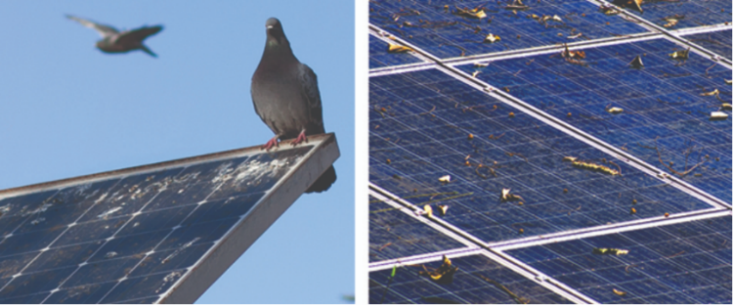
Figura 08: Sujeira acumulada em módulos fotovoltaicos
Fonte: (SOUZA, 2019)
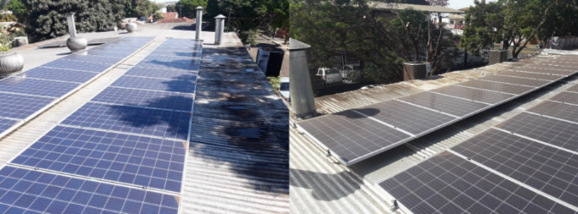
Figura 09: Exemplo de um sistema fotovoltaico com variadas fonte de mismatch
Fonte: (SOUZA, 2019)
Essas perdas causadas por esses efeitos podem chegar a um percentual de aproximadamente 10% de toda potência gerada no sistema. Uma das principais causas da incompatibilidade é o estresse ambiental (defeito dos módulos pelas condições climáticas), sombreamento, problemas devido a fabricação e envelhecimento do módulo no arranjo e incompatibilidades dinâmicas, que ocorrem devido a situações onde os módulos não operam em sua capacidade máxima.
        - Perdas por Temperatura
De acordo com Almeida (2012), a potência do gerador fotovoltaico cai entre 0,3% e 0,4% a cada aumento de 1 ºC. Conforme o Quadro 10, quando os painéis fotovoltaicos são instalados em campo eles não operam em sua condição ideal para funcionamento (locais onde a temperatura é a mesma para qual tiveram os ensaios em laboratório), ocorrendo o aumento da temperatura e a queda na sua potência como consequência.
Características de temperaturas retirados do datasheet do módulo
Especificação | Dados
Coeficiente de temperatura (Pmáx) | -0,41%/°C
Coeficiente de temperatura (Voc) | -0,31%/°C
Coeficiente de temperatura (Isc) | 0,053%/°C
Temperatura operacional nominal da célula | 45±2 °C
Quadro 10: Características de temperaturas retirados do datasheet do módulo
Fonte: Autores, adaptado (CANADIAN SOLAR, 2016)
Para evitar o aquecimento indesejado dos módulos, eles podem ser instalados em vários locais e de várias formas. O aconselhado é que a instalação proporcione uma boa ventilação para que o calor excedente seja dissipado facilmente e para evitar as perdas por excesso de temperatura, conforme observado na Figura 10 com o aumento da temperatura a elevação na corrente não compensa a perda pela tensão.
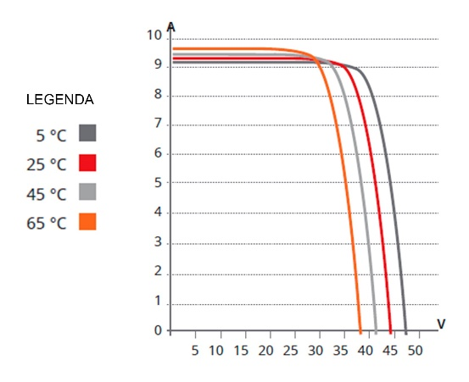
Figura 10: Curva I-V com queda na eficiência por temperatura
Fonte: (CANADIAN SOLAR, 2016)
      - Inclinação dos Módulos
A inclinação dos módulos tem a finalidade de beneficiar a máxima captação de energia ao longo do ano, para isso, deve-se realizar duas observações. Primeiramente, para instalações localizadas no Brasil (Hemisfério Sul), os módulos devem ser orientados em direção ao Norte (Figura 11), para que haja um melhor aproveitamento dos raios solares (PINHO e GALDINO, 2014).
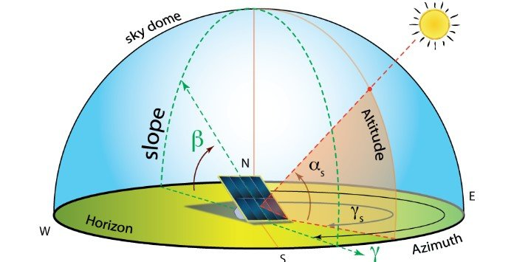
Figura 11: Imagem da posição ideal de inclinação dos painéis solares
Fonte: (REIS, 2018)
A segunda observação refere-se ao ângulo de inclinação do módulos. A inclinação, em geral, deve ser igual a latitude do local onde será instalado o sistema, mas nunca inferior a 10°, para facilitar a autolimpeza dos módulos. Por exemplo, em Piúma – ES (local do projeto), a latitude local é 20.8352 graus, ou seja, o ideal é usar 20° de inclinação na instalação dos módulos (PINHO e GALDINO, 2014). Vale ressaltar, que mesmo que geografia do local a ser instalado o sistema não seja a mais viável, pode-se considerar colocar os painéis voltados para o Leste. Se ainda assim não houver esta opção, devido a geografia, como 3ª opção voltada para o Oeste e como última opção, para o Sul.
  - Lista de Materiais
Para este projeto foi listado os seguintes materiais no Quadro 11.
Preços dos equipamentos do projeto
Item | Quantidade | Valor uni. (R$) | Valor total (R$)
Cabos 4 mm² | 40 m | 3,25 o metro | 130,00
Inversor PH1800 Pro | 1 | 2445,23 | 2445,23
String Box CC+CA | 1 | 750,00 | 750,00
Conectores MC4 Macho e Fêmea | 2 | 23,99 | 47,98
Conector MC4 Y Macho e Fêmea | 1 | 65,99 | 65,99
Módulo fotovoltaico 320 Wp | 7 | 700,00 | 4900,00
Estrutura Painel solar p/ telha de fibrocimento 8 módulos | 1 | 580,00 | 580,00
Disjuntor MDW-B10-2 Bip. | 1 | 40,00 | 40,00
Dispositivo de Proteção DPS CA SPW275-20 | 2 | 70,00 | 140,00
Baterias "Deep Cycle AGM VRLA" | 10 | 557,00 | 5570,00
Quadro 11: Preços dos equipamentos do projeto
Fonte: Autores
Foram realizados 2 orçamentos não formalizados no município de Piúma no mês de outubro de 2021, no primeiro orçamento foi obtido o valor de R$ 1000,000 e no outro o valor de R$ 1200,00 pela mão de obra de instalação. Obtendo-se um valor médio de R$ 1100,00 pela mão de obra do serviço.
Gastos totais com sistema: R$ 15769,20.
  - Análise de viabilidade econômica
Um sistema fotovoltaico deve ser tratado como qualquer outra forma de investimento, tendo em vista que o cliente irá investir uma boa quantidade de dinheiro no presente, para receber os benefícios (redução dos custos com energia elétrica) durante a vida útil do sistema.
Neste tópico será abordado as principais características em relação aos valores, mensais e anuais, como também do projeto em geral e sua relação custo-benefício.
De acordo com a Agência Nacional de Energia Elétrica, a conta de energia é fornecida em R$/kWh, onde será a base de cálculo para identificar quanto o presente sistema será rentável.
O preço da energia elétrica é um valor que sofre aumentos e raramente algumas quedas durante o ano. Essa inflação deve ser considerada no cálculo do ROI (Retorno Sobre o Investimento) de energia solar. O valor da energia elétrica sofre também uma variação de acordo com a concessionária de cada região do país. Portanto, para realizar o cálculo de economia de energia anual de um sistema fotovoltaico, é executada a seguinte operação: considera-se o gasto total do sistema de R$ 15769,20, onde é gerado nesse sistema uma potência de 2240 W e levando em consideração a tarifa energética atual de 0,60 R$/kWh por mês.
Para realizar a análise de viabilidade econômica deste projeto foram utilizadas as seguintes ferramentas: VPL (Valor Presente Líquido), TIR (Taxa Interna de Rentabilidade), juros e Payback (retorno do investimento). Neste caso, há uma economia maior a cada ano conforme mostra o Quadro 12, utilizando dados apresentados nos Quadros 13 e 14.

Planilha demonstrativa da economia ao longo dos anos
Ano | Eficiência | Tarifa de Energia | Consumo a ser pago | Conta sem Energia Solar | Conta com Energia Solar | Economia Mensal | Economia Anual | Saldo Anual
1 | 100% | R$ 0,60 | 30,00 kWh | R$ 143,50 | R$ 18,00 | R$125,50 | R$ 1.505,95 | -R$ 14.263,25
2 | 99% | R$ 0,68 | 30,00 kWh | R$ 163,78 | R$ 20,54 | R$143,23 | R$ 1.718,78 | -R$ 12.544,47
3 | 99% | R$ 0,76 | 30,00 kWh | R$ 184,34 | R$ 23,12 | R$161,22 | R$ 1.934,62 | -R$ 10.609,85
4 | 98% | R$ 0,84 | 30,00 kWh | R$ 205,20 | R$ 25,74 | R$179,46 | R$ 2.153,56 | -R$ 8.456,29
5 | 97% | R$ 0,92 | 30,00 kWh | R$ 226,37 | R$ 28,40 | R$197,97 | R$ 2.375,64 | -R$ 6.080,65
6 | 97% | R$ 1,00 | 30,00 kWh | R$ 247,83 | R$ 31,09 | R$216,75 | R$ 2.600,95 | -R$ 3.479,69
7 | 96% | R$ 1,08 | 30,00 kWh | R$ 269,62 | R$ 33,82 | R$235,80 | R$ 2.829,55 | -R$ 650,14
8 | 95% | R$ 1,16 | 30,00 kWh | R$ 291,72 | R$ 36,59 | R$255,13 | R$ 3.061,52 | R$ 2.411,38
9 | 94% | R$ 1,24 | 30,00 kWh | R$ 314,15 | R$ 39,41 | R$274,74 | R$ 3.296,93 | R$ 5.708,31
10 | 94% | R$ 1,32 | 30,00 kWh | R$ 336,92 | R$ 42,26 | R$294,65 | R$ 3.535,85 | R$ 9.244,17
11 | 93% | R$ 1,40 | 30,00 kWh | R$ 360,03 | R$ 45,16 | R$314,86 | R$ 3.778,37 | R$ 13.022,54
12 | 92% | R$ 1,48 | 30,00 kWh | R$ 383,49 | R$ 48,10 | R$335,38 | R$ 4.024,57 | R$ 17.047,11
13 | 92% | R$ 1,56 | 30,00 kWh | R$ 407,30 | R$ 51,09 | R$356,21 | R$ 4.274,54 | R$ 21.321,65
14 | 91% | R$ 1,64 | 30,00 kWh | R$ 431,49 | R$ 54,13 | R$377,36 | R$ 4.528,35 | R$ 25.850,00
15 | 90% | R$ 1,72 | 30,00 kWh | R$ 456,05 | R$ 57,21 | R$398,84 | R$ 4.786,10 | R$ 30.636,10
16 | 90% | R$ 1,80 | 30,00 kWh | R$ 480,99 | R$ 60,34 | R$420,66 | R$ 5.047,88 | R$ 35.683,98
17 | 89% | R$ 1,88 | 30,00 kWh | R$ 506,33 | R$ 63,51 | R$442,82 | R$ 5.313,79 | R$ 40.997,78
18 | 88% | R$ 1,96 | 30,00 kWh | R$ 532,07 | R$ 66,74 | R$465,33 | R$ 5.583,93 | R$ 46.581,71
19 | 87% | R$ 2,04 | 30,00 kWh | R$ 558,22 | R$ 70,02 | R$488,20 | R$ 5.858,39 | R$ 52.440,10
20 | 87% | R$ 2,12 | 30,00 kWh | R$ 584,80 | R$ 73,36 | R$511,44 | R$ 6.137,29 | R$ 58.577,39
21 | 86% | R$ 2,20 | 30,00 kWh | R$ 611,80 | R$ 76,74 | R$535,06 | R$ 6.420,73 | R$ 64.998,12
22 | 85% | R$ 2,28 | 30,00 kWh | R$ 639,26 | R$ 80,19 | R$559,07 | R$ 6.708,81 | R$ 71.706,93
23 | 85% | R$ 2,36 | 30,00 kWh | R$ 667,16 | R$ 83,69 | R$583,47 | R$ 7.001,67 | R$ 78.708,60
24 | 84% | R$ 2,44 | 30,00 kWh | R$ 695,53 | R$ 87,25 | R$608,28 | R$ 7.299,41 | R$ 86.008,01
25 | 83% | R$ 2,52 | 30,00 kWh | R$ 724,38 | R$ 90,87 | R$633,51 | R$ 7.602,16 | R$ 93.610,17
 |  |  |  |  |  | Lucro total: |  | R$ 698.469,75
Considerando um aumento de 8% na tarifa de energia anual (média do Brasil é de 10%) |  |  |  |  |  |  | Fotaic energia solar
Redução na produção do sistema fotovoltaico de 0,7% ao ano. Taxa de atratividade de 6,5% ao ano. |  |  |  |  |  |  |  | https://fotaic.com.br
Quadro 12: Planilha demonstrativa da economia ao longo dos anos
Fonte: Autores

Payback do projeto
Tarifa | R$0,60
Aumento Tarifa | 8,00%
Juros Mercado | 6,50%
VPL (Valor Presente Líquido) | R$37.500,00
TIR (Taxa Interna de Retorno) | 18,04%
Payback | Anos | Meses
 | 7 | 2
Quadro 13: Payback do projeto
Fonte: Autores

Dados de consumo, custo de disponibilidade e investimento inicial
Consumo Atual | 239,16 kWh/Mês
Custo Disponibilidade | 30 kWh/Mês
Energia Gerada | 2.240 kWh/Mês
Investimento | R$15.769,20
Quadro 14: Dados de consumo, custo de disponibilidade e investimento inicial
Fonte: Autores
Neste caso, o payback (quadro 13) de todo o investimento está em 7 anos e 2 meses conforme foi visto acima.
- Considerações Finais
Apesar do valor inicial ser um pouco elevado, as classes sociais C e D aumentaram a procura por esse tipo de projeto, devido a ideia de fabricação da sua própria energia, gerando economia e sustentabilidade, sendo avaliado como viável. Além de sua viabilidade, este projeto é um investimento a longo prazo com muitos benefícios, como a valorização do imóvel, economia de até 95% da conta de luz e a sustentabilidade. Tendo sua durabilidade geral em média dos 25 anos e sendo pago no período de 7 anos e 2 meses, e levando em consideração que após o período de pagamento da instalação, a economia será consideravelmente maior, só mostra o quão proveitoso e benéfico este sistema pode ser, apesar do alto investimento no início, como foi citado neste projeto.

Referências
ABNT. NBR 5410 - Instalações elétricas de baixa tensão. Rio de Janeiro. 2005.
ANEEL. Resolução Normativa n° 414, de 9 de setembro de 2010. [S.l.]. 2010.
ANEEL. Geração Distribuída. ANEEL, 15 Agosto 2018. Disponivel em: <https://www.aneel.gov.br/geracao-distribuida>.
ANEEL. Geração Distribuída. ANEEL - Agência Nacional de Energia Elétrica, 17 Abril 2018. Disponivel em: <https://www.aneel.gov.br/informacoes-tecnicas/-/asset_publisher/CegkWaVJWF5E/content/geracao-distribuida-introduc-1/656827>. Acesso em: 13 Junho 2021.
BLUE SOL ENERGIA SOLAR. Célula Fotovoltaica - O Guia Técnico Absolutamente Completo. Blue Sol Energia Solar, 2019. Disponivel em: <https://blog.bluesol.com.br/celula-fotovoltaica-guia-completo/>.
CANADIAN SOLAR. Canadian Solar CS6U-P Max Power Datasheet. Canadian Solar, Julho 2016. Disponivel em: <https://download.aldo.com.br/pdfprodutos/Produto34226IdArquivo4451.pdf>.
CARNEIRO, J. Eletromagnetismo B Módulos Fotovoltaicos Características e Associações. [S.l.]: [s.n.], 2010.
DELGADO, C. Em meio à crise hídrica no país, situação de hidrelétricas e reservatórios é monitorada em Juiz de Fora. G1, 2021. Disponivel em: <https://g1.globo.com/mg/zona-da-mata/noticia/2021/06/06/em-meio-a-crise-hidrica-no-pais-situacao-de-hidreletricas-e-reservatorios-e-monitorada-em-juiz-de-fora.ghtml>. Acesso em: 10 Junho 2021.
GREENPRO. Energia Fotovoltaica - Manual sobre tecnologias, projeto e instalação. União Europeia: [s.n.], 2004.
GTES, G. D. T. D. E. S. Manual de Engenharia para Sistemas Fotovoltaicos. Rio de Janeiro: PRC-PRODEEM, 2004.
GUIMARÃES, A. P. C.; GALDINO, M. A. Centro de Referência para as Energias Solar e Eólica Sérgio de S. Brito. CRESESB, 25 Janeiro 2018. Disponivel em: <http://www.cresesb.cepel.br/index.php?section=sundata>.
MINHA CASA SOLAR. Como é feito um painel solar? Minha Casa Solar, 8 Outubro 2019. Disponivel em: <http://blog.minhacasasolar.com.br/como-e-feito-um-painel-solar/>.
MORANTE, F.; ZILLES, R. Medidas de consumo em sistemas fotovoltaicos domiciliares. SciELO Proceedings, 2003. Disponivel em: <http://www.proceedings.scielo.br/scielo.php?script=sci_arttext&pid=MSC0000000022000000100044&lng=en&nrm=iso>.
PINHEIRO, E. Cinco hidrelétricas que abastecem Goiás correm risco de colapso, diz estudo. MaisGoiás, 2021. Disponivel em: <https://www.maisgoias.com.br/cinco-hidreletricas-que-abastecem-goias-correm-risco-de-colapso-diz-estudo/>. Acesso em: 10 Junho 2021.
PINHO, J. T.; GALDINO, M. A. Manual de Engenharia para Sistemas Fotovoltaicos. Rio de Janeiro: [s.n.], 2014.
SANTOS, T. Oca Solar Energia. Oca Solar Energia, 28 Abril 2021. Disponivel em: <https://www.ocaenergia.com/blog/energia-solar/sistema-fotovoltaico-hibrido-entenda-o-que-e/>.
SOUZA, J. P. D. Módulos Fotovoltaicos - Perdas por Mismatch em Sistemas Fotovoltaicos. ecori energia solar, 28 Janeiro 2019. Disponivel em: <https://www.ecorienergiasolar.com.br/artigo/modulos-fotovoltaicos---perdas-por-mismatch-em-sistemas-fotovoltaicos>.
SOUZA, R. D. Os Sistemas de Energia Solar Fotovoltaica. [S.l.]: Blue Sol, 2017.
VILLALVA, M. G.; GAZOLI, J. R. Energia solar fotovoltaica: conceitos e aplicações. São Paulo: [s.n.], 2012.

